ФГБОУ ВО «БГПУ» им. М. Акмуллы
Центр развития одаренности школьников
ЗАДАНИЯ
по МАТЕМАТИКЕ
для учащихся 8 класса

Задача № 1.
Решение: n³ +3n² +6n +8 = (n³+8) + (3n² +6n)= (n+2)(n²-2n+4) + 3n(n+2) = (n+2)( n²-2n+4 +3n) =(n+2)( n²+n+4). Это число будет разложиться на множители, а это значит оно составное.

Задача № 2.
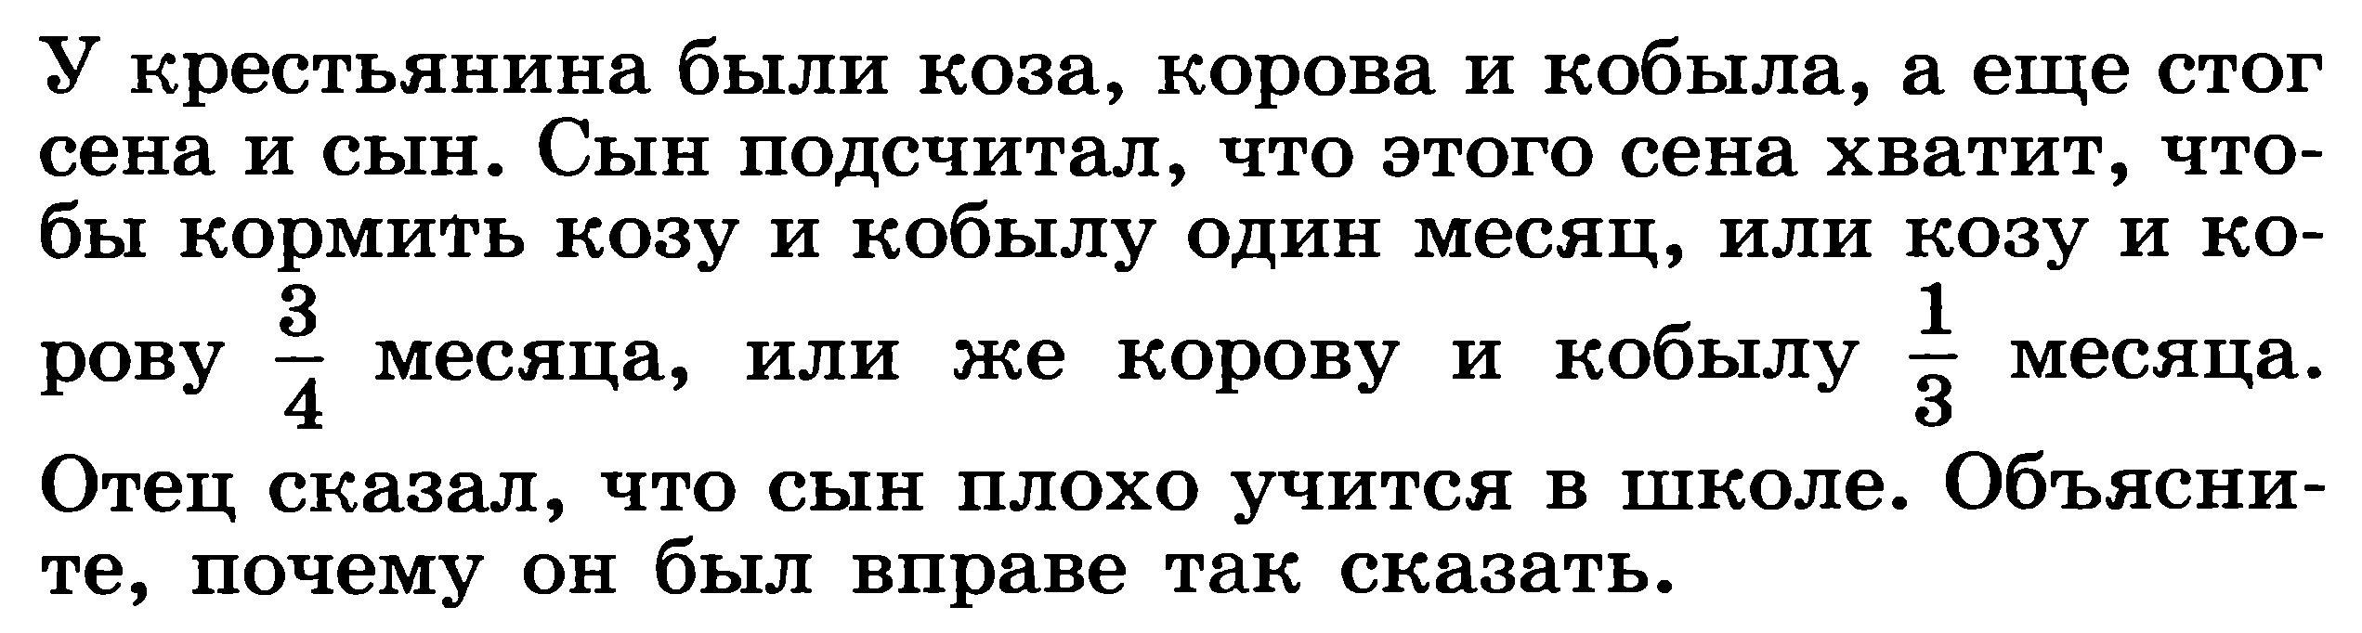
Решение: Пусть сын прав. Рассмотрим стадо, состоящее из 2 коз, 2 коров и 2 кобыл, и пусть они питаются сеном в течение года. Тогда за это время будет съедено: одной козой и одной кобылой 12 стогов, второй козой и одной коровой 16 стогов, второй кобылой и второй коровой — ещё 36 стогов, а всего 64 стога. Значит, коза, корова и кобыла в год съедают 32 стога, а в месяц 32/12=8/3 стога. Так как коза и кобыла съедают один стог в месяц, то остальные 5/3 стога съедает корова. А за 3/4 месяца она съест 5/4 стога, в то время как вместе с козой она за это время съедает стог. Вывод: коза съедает в месяц отрицательное количество сена (точно −1/3 стога). Противоречие

Задача № 3.
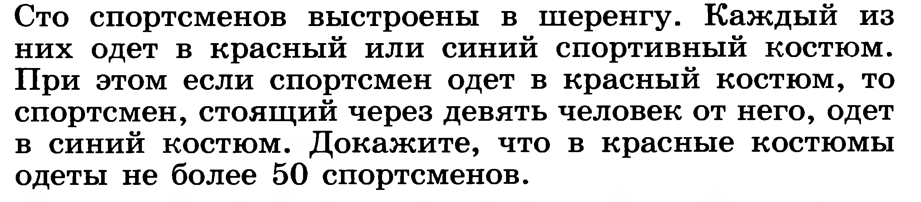
Решение: Если спортсмены рассчитаются по порядку, то тогда каждый спортсмен будет иметь порядковый номер от 1 до 100 в порядке их расположения в шеренге. Разобьем спортсменов на пары по номерам: 1 и 11, 2 и 12, 3 и 13, … , 10 и 20, 21 и 31, 22 и 32, … , 89 и 99, 90 и 100. Всего 50 пар В каждой паре оба спортсмена не могут быть в красном костюме по условию задачи если №1 красный, то спортсмен, стоящий от него через 9 человек, то есть № 11 одет в синий костюм Так как всего 50 пар, то, в красные костюмы не может быть одето более 50 спортсменов. Но может 50 спортсменов в красных костюмах найдутся. Если в красное одеты все спортсмены с номерами с 1 по 10, с 21 по 30, с 41 по 50, с 61 по 70 и с 81 по 90. Итак , в красные костюмы одеты не более 50 спортсменов.

ВЫПОЛНИЛа
Фамилия Канзафарова
Имя Динара
Отчество Дамировна
Класс 8
Школа МОБУ СОШ д.Саитовский
Город (село) д.Саитовский
Район Мелеузовский
Ф.И.О. учителя Халитова Гульфия Галимзяновна

